**ДОГОВОР № ___**

на выполнение подрядных работ

г. Новосибирск «____» _________ 2014г.

**Федеральное государственное бюджетное образовательное учреждение высшего профессионального образования «Сибирский государственный университет путей сообщения» (СГУПС)**, именуемое в дальнейшем «Заказчик, в лице проректора Васильева Олега Юрьевича, действующего на основании доверенности №9 от 03.03.2014г., с одной стороны и  **Закрытое акционерное общество «Сибирский ключ-Строй»,** именуемое в дальнейшем «Подрядчик», в лице генерального директора Кияшко Василия Ивановича, действующего на основании Устава, с другой стороны, в результате осуществления закупки в соответствии с Федеральным законом 05.04.2013г. № 44-ФЗ путем проведения открытого аукциона в электронной форме №ЭА-40/ 0351100001714000078, на основании протокола подведения итогов открытого аукциона в электронной форме от 29.07.2014г. заключили путем подписания электронной подписью гражданско-правовой договор бюджетного учреждения – настоящий договор на выполнение подрядных работ (далее – договор) о нижеследующем:

**1. Предмет договора**

1.1.«Подрядчик» обязуется по заданию «Заказчика» выполнить из своих материалов, своими cилами и средствами подрядные работы по монтажу секционных ворот, а «Заказчик» принять эти работы и оплатить их стоимость.

1.2.«Подрядчик» выполняет подрядные работы по монтажу секционных ворот в гараже стадиона, расположенного на территории университетского комплекса по месту нахождения Заказчика..

1.3.Все подрядные работы по монтажу секционных ворот в гараже стадиона (далее – работы) проводятся «Подрядчиком» в соответствии с техническим заданием «Заказчика» (Приложение №1 к договору).

1.4. Перечень и стоимость работ предусмотрены локально-сметным расчетом (Приложение № 2 к договору).

1.5. «Подрядчик» гарантирует, что работы, а также материалы, используемые в ходе их выполнения, соответствуют требованиям государственных стандартов Российской Федерации, материалы, оборудование, подлежащие сертификации, сертифицированы в соответствии с законодательством Российской Федерации, являются новыми, исправными, пригодными к использованию с учетом гарантийных сроков, установленных договором. Копии сертификатов соответствия на изделия, оборудование и материалы, используемые «Подрядчиком» при выполнении работ, подлежат обязательной передаче «Заказчику» одновременно с передачей акта о приемке выполненных работ.

1.6. Последовательность производства работ осуществляется в соответствии с графиком производства работ, который составляются «Подрядчиком» и согласовывается с «Заказчиком».

1.7. При исполнении договора по согласованию сторон путем заключения дополнительного соглашения допускается выполнение работ, качество, технические и функциональные характеристики (потребительские свойства) которых являются улучшенными по сравнению с качеством и соответствующими техническими и функциональными характеристиками, указанными в договоре.

**2. Цена договора**

2.1. Цена договора составляет 340 441,50 рублей (триста сорок тысяч четыреста сорок один рубль 50 копеек), с учетом НДС .

2.2. Цена договора включает в себя стоимость работ, стоимость материалов, используемых при производстве этих работ, затраты на эксплуатацию оборудования, механизмов и другой техники при производстве работ, расходы на доставку материалов, оборудования, на погрузку-разгрузку и уборку мусора, транспортные расходы и расходы по уплате всех необходимых налогов, сборов и пошлин, а также все затраты, издержки и иные расходы «Подрядчика», в том числе сопутствующие, связанные с исполнением договора.

2.3 Цена договора является твердой и определяется на весь срок исполнения договора, изменение цены договора возможно лишь в случаях, прямо предусмотренных законодательством РФ.

2.4.Цена договора может быть снижена по соглашению сторон без изменения предусмотренных договором объема и качества работ и иных условий его исполнения. При этом стороны составляют и подписывают дополнительное соглашение к договору.

**3. Порядок оплаты**

3.1. Заказчик» производит оплату цены договора по факту выполнения всего объема работ, предусмотренного договором, на основании подписанного сторонами акта о приемке выполненных работ по форме КС-2, справки о стоимости выполненных работ и затрат по форме КС-3 на весь объем работ.

3.2.Оплата цены договора производится «Заказчиком» в течение 10 банковских дней со дня предоставления «Подрядчиком» надлежаще оформленных документов на оплату (актов КС-2, КС-3, счета и счет-фактуры).

3.3. «Заказчик» производит оплату работ, выполняемых по настоящему договору, за счет средств бюджетного учреждения в безналичном порядке путем перечисления денежных средств на расчетный счет «Подрядчика».

**4. Сроки и порядок выполнения работ**

4.1. «Подрядчик» в течение трех дней со дня заключения договора обязан подготовить и согласовать с «Заказчиком» график производства работ.

4.2. «Подрядчик» обязуется приступить к выполнению работ через три дня после заключения договора и выполнить весь объем работ, предусмотренный настоящим договором, в течение 20 (двадцати) дней.

4.3. Предоставление объекта производства работ, сдача объекта после выполнения работ и освидетельствование скрытых работ оформляются отдельными актами.

4.4. «Подрядчик» письменным уведомлением извещает «Заказчика» о готовности скрытых работ к освидетельствованию за два дня до начала приемки. Акты освидетельствования скрытых работ оформляются в двух экземплярах и подписываются представителями сторон.

4.5. В случае неявки представителя «Заказчика» в указанный «Подрядчиком» срок, «Подрядчик» составляет односторонний акт на скрытые работы. Вскрытие работ в этом случае по требованию «Заказчика» производится за его счет.

4.6. «Подрядчик» приступает к выполнению последующих работ только после приемки «Заказчиком» выполненных скрытых работ и подписания актов освидетельствования скрытых работ.

4.7. В случае, если «Подрядчик» приступил к последующим работам без подписания акта на скрытые работы со стороны «Заказчика» или представитель «Заказчика» не был информирован о готовности скрытых работ к освидетельствованию, «Подрядчик» обязан по указанию «Заказчика» за свой счет вскрыть любую часть скрытых работ, а затем восстановить ее за свой счет.

4.8. «Подрядчик» немедленно извещает «Заказчика» и до получения от него указаний приостанавливает работы при обнаружении при производстве работ возможных неблагоприятных для «Заказчика» обстоятельств, угрожающих годности или прочности результатов выполняемых работ, либо создающих невозможность их завершения в срок.

4.9. Полномочные представители «Заказчика» осуществляют технический надзор и контроль за выполнением работ, за соответствием используемых материалов и оборудования условиям договора, технического задания и имеют право беспрепятственного доступа ко всем видам работ, не вмешиваясь при этом в оперативно-хозяйственную деятельность «Подрядчика».

**5.Обязанности сторон**

Обязанности «Подрядчика»:

5.1.«Подрядчик» обязан своевременно приступить к выполнению работ и выполнять эти работы своими силами и средствами, без привлечения субподрядчиков, в строгом соответствии с локально-сметным расчетом, техническим заданием и ведомостью объемов работ.

5.2. «Подрядчик» обязан вести работы, оговоренные в настоящем договоре, соблюдая правила взрыво - и пожарной безопасности, охраны окружающей среды и населения, охраны труда и техники безопасности.

5.3. «Подрядчик» обязан за свой счет осуществлять охрану используемого при производстве работ имущества (машины, оборудование, материалы, инструменты и т.д.).

5.4. После окончания выполнения работ, в течение трех дней со дня подписания итогового акта приемки работ, «Подрядчик» обязан вывести с объекта производства работ оборудование, инвентарь, инструменты, материалы и другое имущество, а также произвести уборку объекта работ и прилегающей территории от отходов и мусора, образовавшихся в результате производства работ, и обеспечить их вывоз.

Обязанности «Заказчика».

5.5. «Заказчик» обязан произвести приемку и оплату работ, выполненных «Подрядчиком», в порядке, предусмотренном настоящим договором.

5.6. «Заказчик» обязан к моменту начала работ передать «Подрядчику» объект производства работ по акту, предоставить необходимые условия для производства работ в соответствии требованиям безопасности труда и санитарно-гигиеническим условиям.

5.7. «Заказчик» обязан сообщать «Подрядчику» в письменном виде о недостатках, выявленных при осуществлении контроля и надзора со стороны «Заказчика» за работами, выполняемыми «Подрядчиком» по условиям договора.

**6. Приемка работ**

6.1. После завершения выполнения работ, предусмотренных договором, «Подрядчик» письменно уведомляет «Заказчика» о факте завершения работ и предоставляет ему комплект отчетной документации, предусмотренной договором (акт по форме КС-2,справку по форме КС-3, акты на скрытые работы, сертификаты на материалы).

6.2. В течение трех дней после получения уведомления и документов, указанных в п.6.1 договора «Заказчик» проводит экспертизу выполненных работ и представленной документации, на предмет их соответствия требованиям и условиям договора к предмету работ, с составлением заключения.

В случае привлечения «Заказчиком» к проведению экспертизы сторонних специалистов или сторонних специализированных организаций срок экспертизы не может превышать 20 (двадцать) дней.

6.3. С учетом заключения экспертизы по результатам выполненных работ «Заказчик» в течение пяти рабочих дней после подписания акта экспертизы осуществляет приемку выполненных работ по договору и направляет «Подрядчику» один из вариантов документов:

- либо подписанные «Заказчиком» по одному экземпляру представленных актов КС-2, КС-3,

- либо запрос о предоставлении разъяснений касательно результатов работ,

- либо мотивированный отказ от принятия результатов выполненных работ,

- либо акт с перечнем выявленных недостатков, необходимых доработок и сроком их устранения.

В случае отказа «Заказчика» от принятия результатов выполненных работ в связи с необходимостью устранения недостатков и/или доработки результатов работ «Подрядчик» обязуется в срок, установленный в акте, составленном «Заказчиком», устранить указанные недостатки/произвести доработки за свой счет.

6.4. В случае получения от «Заказчика» запроса о предоставлении разъяснений касательно результатов работ, или мотивированного отказа от принятия результатов выполненных работ, или акта с перечнем выявленных недостатков, необходимых доработок и сроком их устранения, «Подрядчик» в течение 3 (трех) рабочих дней обязан предоставить «Заказчику» запрашиваемые разъяснения в отношении выполненных работ или в срок, установленный в указанном акте, содержащем перечень выявленных недостатков и необходимых доработок, устранить полученные от «Заказчика» замечания/недостатки/произвести доработки и передать «Заказчику» приведенный в соответствие с предъявленными требованиями/замечаниями комплект отчетной документации, отчет об устранении недостатков, выполнении необходимых доработок, а также повторный подписанный «Подрядчиком» акт КС-2 и справку КС-3.

6.5. В случае если по результатам рассмотрения отчета об устранении недостатков «Заказчиком» будет принято решение об устранении «Подрядчиком» недостатков/выполнении доработок в надлежащем порядке и в установленные сроки, а также в случае отсутствия у «Заказчика» запросов касательно представления разъяснений в отношении выполненных работ «Заказчик» принимает выполненные работы и подписывает 2 (два) экземпляра акта о приемке выполненных работ по форме КС-2, справки о стоимости выполненных работ и затрат по форме КС-3, по одному экземпляру которых направляет «Подрядчику».

6.6.По завершении выполнения всего объема работ, предусмотренного настоящим договором, «Подрядчик» передает «Заказчику» техническую документацию: исполнительную документацию, журнал производства работ, сертификаты соответствия на материалы.

6.7. В случае не устранения «Подрядчиком» выявленных недостатков в работе, невыполнении необходимых доработок или других требований «Заказчика», изложенных в акте или мотивированном отказе от приемки результатов работ, в установленный срок или при невозможности их устранения, «Заказчик» вправе:

- принять выполненные работы в части и отказаться от приемки и оплаты той части работ, которая не соответствует требованиям и условиям договора;

- отказаться от принятия и оплаты работ в полном объеме;

- потребовать возмещения убытков и уплаты штрафных санкций;

- принять решение об одностороннем отказе от исполнения договора.

6.8. При обнаружении дефектов в выполненной работе после приемки работ и ввода объекта в эксплуатацию «Подрядчик» за свой счет устраняет выявленные дефекты.

**7. Гарантийные обязательства**

7.1. “Подрядчик” представляет на результат произведенных работ следующее гарантийное обязательство:

- на весь объем произведенных работ – гарантия в течение 12 месяцев;

- на установленные изделия и комплектующие – гарантия в течение 24 месяцев.

Гарантийные сроки исчисляются со дня подписания актов сдачи-приемки выполненных работ.

7.2. При возникновении или обнаружении дефектов в произведенных работах в период гарантийного срока эксплуатации объектов, «Подрядчик» обязан:

- выезжать на объект по телефонограмме «Заказчика» в течение суток, для решения вопроса об устранении выявленных недостатков с обязательным составлением акта и указанием сроков устранения дефектов,

-устранять своими силами или за свой счет дефекты в результатах работ, выявленные в период гарантийного срока эксплуатации объекта и подтвержденные двусторонним актом, в сроки, согласованные сторонами и также указанными в двустороннем акте.

**8. Ответственность сторон**

8.1. Сторона, не исполнившая или ненадлежащим образом исполнившая свои обязательства по настоящему договору, обязана возместить другой стороне причиненные этим убытки.

8.2. В случае просрочки исполнения «Подрядчиком» обязательств, предусмотренных договором, «Заказчик» направляет «Подрядчику» требование об уплате пени.

8.3.Пеня начисляется за каждый день просрочки исполнения «Подрядчиком» обязательства, предусмотренного договором, начиная со дня, следующего после дня истечения установленного договором срока исполнения обязательства, и устанавливается в размере не менее одной трехсотой действующей на дату уплаты пени [ставки](consultantplus://offline/ref=A62A7AD6DBC3C68414F66819A82A7A31075FAF281F04BE8DFDF31638T8D2J) рефинансирования Центрального банка РФ от цены договора, уменьшенной на сумму, пропорциональную объему обязательств, предусмотренных договором и фактически исполненных «Подрядчиком», и рассчитанной в порядке, предусмотренном постановлением Правительства РФ от 25.11.2013г. №1063.

8.4. В случае ненадлежащего исполнения «Подрядчиком» обязательств, предусмотренных договором, за исключением просрочки исполнения в соответствии с п.8.2. договора, «Заказчик» направляет «Подрядчику» требование об уплате штрафа в виде фиксированной суммы -10% цены.

8.5. В случае просрочки исполнения «Заказчиком» обязательств, предусмотренных договором, а также в иных случаях ненадлежащего исполнения «Заказчиком» обязательств, предусмотренных договором, «Подрядчик» вправе потребовать уплаты штрафа и пени. В этом случае:

- пеня начисляется за каждый день просрочки исполнения обязательства, предусмотренного договором, начиная со дня, следующего после дня истечения установленного договором срока исполнения обязательства, и составляет одну трехсотую действующей на дату уплаты пени ставки рефинансирования Центрального банка РФ от не уплаченной в срок суммы;

- штраф начисляется за ненадлежащее исполнение «Заказчиком» обязательств, предусмотренных договором, за исключением просрочки исполнения обязательств, и составляет фиксированную сумму – 2,5% цены договора.

8.6. Сторона освобождается от уплаты штрафа, пени, если докажет, что неисполнение или ненадлежащее исполнение обязательства, предусмотренного договором, произошло вследствие непреодолимой силы или по вине другой стороны.

8.7. Возмещение убытков и выплата неустойки не освобождает стороны от исполнения своих обязательств по договору в полном объеме.

**9. Обстоятельства непреодолимой силы**

9.1.Ни одна из сторон не несет ответственности перед другой стороной за неисполнение обязательств по настоящему договору, обусловленных действием непреодолимой силы, т. е. чрезвычайных и непредотвратимых при данных условиях обстоятельств, в том числе объявления или фактическая война, гражданские волнения, эпидемии, эмбарго, пожары, землетрясения, наводнения и другие природные стихийные бедствия, а также издание актов государственных органов.

9.2.Сторона, подвергшаяся действиям непреодолимой силы, обязана немедленно известить об этом другую сторону телефаксом или телеграммой о возникновении, виде, возможной продолжительности действия непреодолимой силы и о том, что исполнению каких именно обязанностей она препятствует. Если эта сторона своевременно не сообщит указанную выше информацию, она лишается в дальнейшем права ссылаться на непреодолимую силу как на обстоятельство, освобождающее ее от ответственности.

9.3.Наступление обстоятельств непреодолимой силы, при условии соблюдения указанных выше действий, продлевает срок исполнения обязательств по договору на период, который соответствует сроку действия непреодолимой силы и разумному сроку для устранения ее последствий.

9.4.Если действие непреодолимой силы продолжается свыше одного месяца, стороны обязаны согласовать условия дальнейшего действия либо прекращения договора.

**10. Обеспечение исполнения договора**

10.1 Размер обеспечения исполнения настоящего договора установлен в сумме 36 606,61 рублей, предоставляется с учетом антидемпинговых мер, если такая обязанность «Подрядчика» возникает на момент заключения договора.

10.2. Исполнение договора может быть обеспечено по усмотрению «Подрядчика», или предоставлением банковской гарантии, выданной банком, или внесением денежных средств на счет «Заказчика».

10.3. Если обеспечение исполнения договора представлено «Подрядчиком» путем внесения денежных средств на счет «Заказчика», то такое обеспечение возвращается «Заказчиком» в полном объеме при условии надлежащего исполнения «Подрядчиком» условий договора, подтвержденного подписанными сторонами актов приемки работ по форме КС-2, КС-3.

10.4.Денежные средства, внесенные в качестве обеспечения исполнения договора, возвращаются «Заказчиком» за минусом суммы ущерба и суммы штрафных санкций, рассчитанных по условиям договора, в случае если при исполнении договора:

- «Подрядчиком» были допущены нарушения условий договора, которые были отражены в документах, составленных при приемке работ, но не повлекли за собой отказ «Заказчика» от приемки результатов работ;

- «Подрядчиком» были устранены недостатки в работе и своевременно исполнены требования «Заказчика» по доработке, указанные Заказчиком в документах, составленных при приемке работ.

10.5. Возврат денежных средств осуществляется «Заказчиком» на основании письменного требования «Подрядчика» о возврате суммы обеспечения, в течение пяти банковских дней со дня получения «Заказчиком» соответствующего письменного требования, на банковский счет, указанный «Подрядчиком» в таком письменном требовании.

10.6. Денежная сумма, полученная «Заказчиком» в обеспечение исполнения настоящего договора, удерживается «Заказчиком» без согласия «Подрядчика», без обращения в суд и не подлежит возврату «Подрядчику» в следующих случаях:

- неисполнения «Подрядчиком» условий договора полностью или в части;

- ненадлежащего исполнения «Подрядчиком» обязательств, предусмотренных настоящим договором, которое повлекло отказ «Заказчика» от принятия и оплаты работ или односторонний отказ «Заказчика» от исполнения договора.

**11. Порядок разрешения споров**

11.1. Все споры или разногласия, возникающие между сторонами по настоящему договору или в связи с ним, разрешаются путем переговоров между сторонами.

11.2. Любые споры, не урегулированные во внесудебном порядке, разрешаются арбитражным судом Новосибирской области.

11.3. До передачи спора на разрешение арбитражного суда стороны должны принять меры к его урегулированию в претензионном порядке. Претензия должна быть рассмотрена и по ней должен быть дан письменный ответ по существу стороной, которой адресована претензия, в срок не позднее 15 (пятнадцати) календарных дней со дня ее получения.

**12.Срок действия договора и прочие условия.**

12.1. Договор считается заключенным с момента подписания сторонами электронной версии договора и действует до исполнения сторонами своих обязательств.

12.2. Договора заключается в электронной форме и подписывается сторонами электронной подписью.

12.3.При наличии обоюдного согласия стороны вправе подписать бумажный экземпляр договора, который подписывается сторонами после подписания сторонами электронного варианта.

12.4. Любые изменения и дополнения к настоящему договору имеют силу только в том случае, если они оформлены в письменном виде и подписаны обеими сторонами.

12.5.При исполнении договора не допускается перемена «Подрядчика» , за исключением случая, если новый подрядчик является правопреемником «Подрядчика» по настоящему договору вследствие реорганизации юридического лица в форме преобразования, слияния или присоединения.

12.6. В случае перемены «Заказчика» права и обязанности «Заказчика», предусмотренные договором, переходят к новому «Заказчику».

**13. Порядок расторжения договора**

13.1 Расторжение договора допускается по соглашению сторон, по решению суда, в случае одностороннего отказа стороны договора от исполнения в соответствии с гражданским законодательством РФ.

13.2. « Заказчик» вправе принять решение об одностороннем отказе от исполнения договора по основаниям, предусмотренным Гражданским кодексом Российской Федерации для одностороннего отказа от исполнения отдельных видов обязательств.

13.3. Решение «Заказчика» об одностороннем отказе от исполнения договора не позднее чем в течение трехрабочих дней с даты принятия такого решения, размещается в единой информационной системе и направляется «Подрядчику» по почте заказным письмом с уведомлением о вручении по адресу «Подрядчика», указанному в договоре, а также телеграммой, либо посредством факсимильной связи, либо по адресу электронной почты, либо с использованием иных средств связи и доставки, обеспечивающих фиксирование такого уведомления и получение «Заказчиком» подтверждения о его вручении «Подрядчику».

13.4. Выполнение «Заказчиком» требований, указанных в п.13.3 договора, считается надлежащим уведомлением «Подрядчика» об одностороннем отказе от исполнения договора. Датой такого надлежащего уведомления признается дата получения «Заказчиком» подтверждения о вручении «Подрядчику» указанного уведомления либо дата получения «Заказчиком» информации об отсутствии «Подрядчика» по его адресу, указанному в договоре. При невозможности получения указанных подтверждения либо информации датой такого надлежащего уведомления признается дата по истечении 30 дней с даты размещения решения «Заказчика» об одностороннем отказе от исполнения договора в единой информационной системе.

13.5. Решение «Заказчика» об одностороннем отказе от исполнения договора вступает в силу и договор считается расторгнутым через 10 дней с даты надлежащего уведомления «Заказчиком» «Подрядчика» об одностороннем отказе от исполнения договора.

13.6. «Заказчик» отменяет не вступившее в силу решение об одностороннем отказе от исполнения договора, если в течение десятидневного срока с даты надлежащего уведомления «Подрядчика» о принятом решении об одностороннем отказе от исполнения договора устранено нарушение условий договора, послужившее основанием для принятия указанного решения, а также «Заказчику» компенсированы затраты на проведение экспертизы (если экспертиза проводилась). Данное правило не применяется в случае повторного нарушения «Подрядчиком» условий договора, которые в соответствии с гражданским законодательством являются основанием для одностороннего отказа «Заказчика» от исполнения договора.

13.7. «Заказчик» принимает решение об одностороннем отказе от исполнения договора, если в ходе исполнения договора установлено, что «Подрядчик» не соответствует установленным документацией об электронном аукционе требованиям к участникам аукциона или предоставил недостоверную информацию о своем соответствии таким требованиям, что позволило ему стать победителем аукциона.

13.8. «Подрядчик» вправе принять решение об одностороннем отказе от исполнения договора по основаниям, предусмотренным Гражданским кодексом Российской Федерации для одностороннего отказа от исполнения отдельных видов обязательств.

13.9. Решение «Подрядчика» об одностороннем отказе от исполнения договора не позднее чем в течение трехрабочих дней с даты принятия такого решения, направляется «Заказчику» по почте заказным письмом с уведомлением о вручении по адресу «Заказчика», указанному в договоре, а также телеграммой, либо посредством факсимильной связи, либо по адресу электронной почты, либо с использованием иных средств связи и доставки, обеспечивающих фиксирование такого уведомления и получение «Подрядчиком» подтверждения о его вручении «Заказчику». Выполнение «Подрядчиком» указанных требований считается надлежащим уведомлением «Заказчика» об одностороннем отказе от исполнения договора. Датой такого надлежащего уведомления признается дата получения «Подрядчиком» подтверждения о вручении «Заказчику» указанного уведомления.

13.10. Решение «Подрядчика» об одностороннем отказе от исполнения договора вступает в силу и договор считается расторгнутым через десять дней с даты надлежащего уведомления «Подрядчиком» «Заказчика» об одностороннем отказе от исполнения договора.

13.11. «Подрядчик» обязан отменить не вступившее в силу решение об одностороннем отказе от исполнения договора, если в течение десятидневного срока с даты надлежащего уведомления «Заказчика» о принятом решении об одностороннем отказе от исполнения договора устранены нарушения условий договора, послужившие основанием для принятия указанного решения.

13.12. При расторжении договора в связи с односторонним отказом стороны договора от исполнения договора другая сторона договора вправе потребовать возмещения только фактически понесенного ущерба, непосредственно обусловленного обстоятельствами, являющимися основанием для принятия решения об одностороннем отказе от исполнения договора.

**14. ЮРИДИЧЕСКИЕ АДРЕСА И РЕКВИЗИТЫ СТОРОН**

|  |  |
| --- | --- |
| **Заказчик**  **ФГБОУ ВПО «Сибирский государственный университет путей сообщения» (СГУПС)**  630049г.Новосибирск,49ул.Д.Ковальчук д.191,  ИНН: 5402113155 КПП 540201001  ОКОНХ 92110 ОКПО 01115969  Получатель: УФК по Новосибирской области (СГУПС л/с 20516Х38290)  БИК 045004001  Банк: ГРКЦ ГУ Банка России по Новосибирской обл. г.Новосибирск  Расчетный счет 40501810700042000002  Проректор  ____________________ О.Ю.Васильев  Электронная подпись | **Подрядчик**  **ЗАО «Сибирский ключ-Строй»**  Юр.адрес:630001 г.Новосибирск, ул.Жуковского, 106  Почт. адрес: г.Новосибирск, Станционная 32-104  Тел./факс (383) 341-26-34  ОГРН 1025401011646 ОКПО 45448057  ИНН 5410124626 КПП 540201001  Расчетный счет 40702810944020100553  Сибирский банк Сбербанка России  Корр.счет 30101810500000000641  БИК 045004641  ОКФС – 16 ОКОПФ -65  Генеральный директор  __________________ В.И.Кияшко  Электронная подпись |

Приложение№1 к договору

***Техническое задание***

1.Наименование выполняемых работ: монтаж секционных ворот в гаражном боксе стадиона СГУПС.

2. Выполняемые работы:

- демонтаж существующих ворот,

- монтаж секционных ворот с встроенными калитками - 4шт, размерами 3400+100 х 2600+100 мм, 3700+100 х 2600+100 мм, 3000+20 х 2800+100 мм., 2520+20 х 2500 мм (размеры уточняются по месту производства работ).

3.Требования к воротам:

Подъемный механизм: Управление воротами с помощью ручного привода с цепью (РЦП), установленного на одной стороне внутри гаража.

Панели ворот должны производиться из листовой стали, гальванизированной по методу горячего цинкования, с последующим нанесением защитного полиэфирного покрытия.

Для изготовления полотна ворот использовать горячеоцинкованную листовую сталь толщиной не менее 0,5мм, для изготовления рамы коробки использовать горячеоцинкованную листовую сталь толщ. не менее 2,0мм., в местах крепления роликов держателей и петель необходимо наличие усиления стальной лентой толщиной не менее 1,5мм.

Пространство между стенками полотна ворот заполнять вспененным пенополиуретаном. Высота «сендвич-панелей» от 400 до 625мм., толщина не менее 45мм. с коэффициентом теплопроводности не более 1,0 Вт/(м²*°С).

Лицевой и внутренний стальные листы должны скрепляются в замок. В месте крепления саморезов должно быть не менее 4 слоев металла. Полотно ворот должно быть с полимерным покрытием. Цвет - шоколадный, оттенок согласовывается с заказчиком и сохраняется заводским. Предусмотреть двустороннюю ручку.

Для обеспечения герметичности ворот по периметру применить эластичные морозостойкие уплотнители, обеспечивающее надёжную воздухонепроницаемость полотна ворот и дополнительную теплоизоляцию.

В конструкцию ворот установить торсионный вал с пружинами со встроенными защитными устройствами от обрыва пружин, рассчитанный не менее чем на 25 000 циклов открывания / закрывания.

Верхний и нижний кронштейны регулируемые. Все валы должны быть полнотелыми.

В воротах предусмотреть встроенные калитки с порогом не выше 586 мм. Общее число калиток – 3шт. Калитка должна быть снабжена доводчиком и запирающим устройством с ключом (замок). Место расположения калитки согласовать с заказчиком.

Ворота должны соответствовать всем требованиям стандартов безопасности (EN13241-1, 12453, 12604). Иметь защиту от:

- защемления пальцев, зацепа и пореза,

- неконтролируемого движения полотна,

- падения полотна при поломке пружины.

4.Общие требования к выполнению и качеству работ: в соответствии с действующими нормами

5.Требования к безопасности выполнения работ и безопасности результатов работ: в соответствии с требованиями по безопасности EN 12604.

6.Порядок сдачи и приемки результатов работ: в соответствии с условиями Гос.контракта

7.Требования по передаче заказчику технических и иных документов по завершению и сдаче работ: заказчику передаются сертификаты на материалы и технический паспорт на изделия.

*8*.Требования по объему гарантий качества работ: на весь объем проведенных работ

9.Иные требования к работам и условиям их выполнения по усмотрению заказчика: подрядчик обязан иметь сертификаты на подлежащие сертификации материалы. Подрядчик обязан выполнить работы своими материалами, силами и средствами в соответствии с действующими нормативными и правовыми актами законодательства РФ. Подрядчик гарантирует соответствие изделия ГОСТ и выполнение работ согласно СНиП. В случае обнаружения дефектов после приемки объекта в эксплуатацию – исправление дефектов производится за счет исполнителя в течении 5-ти дней.

|  |  |  |
| --- | --- | --- |
| **Ворота №1** |  | **\*** |
| Ширина проема | **B** | 2800+100 мм |
| Высотапроема | **H** | 3000+20  мм |
| Притолока | **h** | 280 мм |
| Четверть левая | **b1** | 110 мм |
| Четверть правая | **b2** | 110 мм |
| Глубина | **L** | 10000 мм |

**Проем гаража (вид изнутри)**

L h

H

b1 B b2

**Ворота + калитка + притолока(фальшпанель) + РЦП;**

**Окантовка проема трубой (80х40х6000), формирование притолоки(h);**

|  |  |  |
| --- | --- | --- |
| **Ворота №2** |  | **\*** |
| Ширина проема | **B** | 3700+100 мм |
| Высотапроема | **H** | 2600+100 мм |
| Притолока | **h** | 270 мм |
| Четверть левая | **b1** | 150 мм |
| Четверть правая | **b2** | 1500 мм |
| Глубина | **L** | 10000 мм |

**Проем гаража (вид изнутри)**

L h

H

b1 B b2

**Ворота + калитка + притолока(фальшпанель)**

**Окантовка проема трубой (80х40х6000);**

|  |  |  |
| --- | --- | --- |
| **Ворота №3** |  | **\*** |
| Ширина проема | **B** | 3400+100 мм |
| Высотапроема | **H** | 2600+100 мм |
| Притолока | **h** | 600 мм |
| Четверть левая | **b1** | 120 мм |
| Четверть правая | **b2** | 120 мм |
| Глубина | **L** | 10000 мм |

**Проем гаража (вид изнутри)**

L h

H

b1 B b2

**Ворота + калитка + РЦП**

**Окантовка проема трубой (80х40х6000);**

**РЦП – ручной цепной привод**

**Высота ГАЗ 66 = 2520мм**

**\*Фальшпанель – декоративная панель для формирования притолоки**

|  |  |  |
| --- | --- | --- |
| **Ворота №4** |  | **\*** |
| Ширина проема | **B** | 2520+20 мм |
| Высотапроема | **H** | 2500 мм |
| Притолока | **h** | 600 мм |
| Четверть левая | **b1** | 120 мм |
| Четверть правая | **b2** | 120 мм |
| Глубина | **L** | 7000 мм |

**Проем гаража (вид изнутри)**

L h

H

b1 B b2

**Ворота + калитка + притолока(фальшпанель) + РЦП;**

**Окантовка проема трубой (80х40х6000), формирование притолоки(h);**

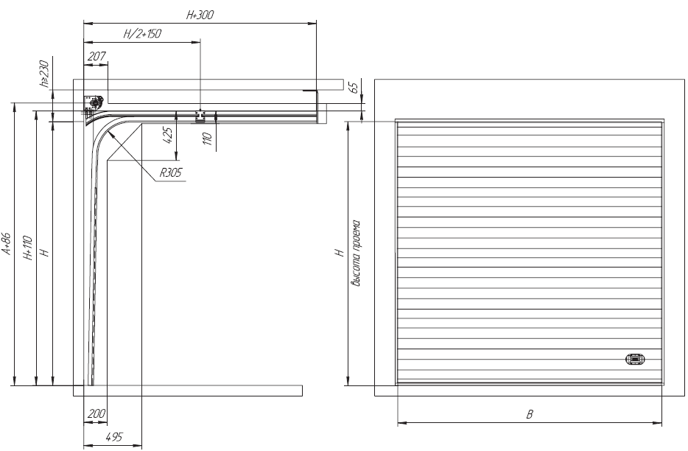

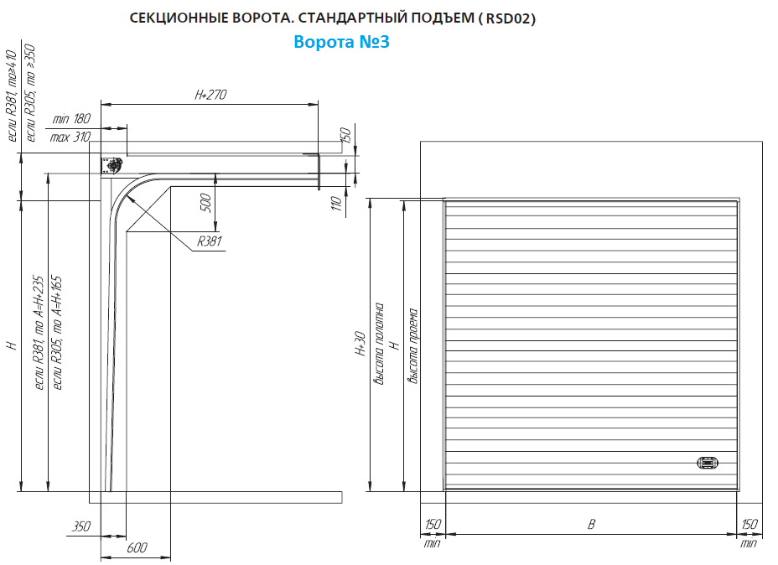

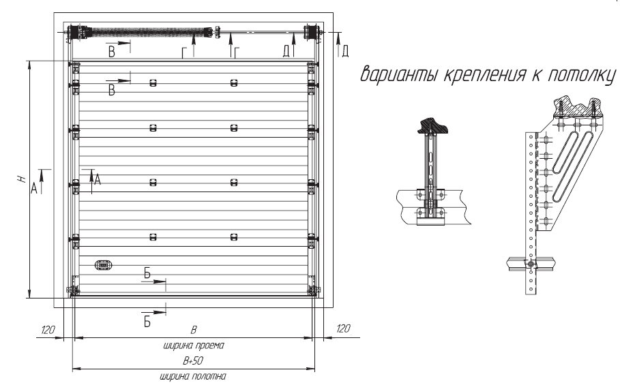

|  |  |  |  |  |  |  |  |  |  |  |
| --- | --- | --- | --- | --- | --- | --- | --- | --- | --- | --- |
|  |  |  | **Чертеж полотна ворот №** | | |  | **1** | | Вид изнутри |  |
|  | | | |  | | | | |
| **Артикул** | | **Тип открывания** | **Цвет** | | | **Тип полотна** | | |
| 3000+20 х 2800+100 мм | | вверх | RAL8017 | | | Sгофр (Узкий гофр) | | |
|  | | | | | | | | |
|  | | | | | | | | |
|  | | | | | | | | |
|

|  |  |  |  |  |  |  |  |  |  |  |
| --- | --- | --- | --- | --- | --- | --- | --- | --- | --- | --- |
|  |  |  | **Чертеж полотна ворот №** | | |  | **2** | | Вид изнутри |  |
|  | | | |  | | | | |
| **Артикул** | | **Тип открывания** | **Цвет** | | | **Тип полотна** | | |
| 3400+100 х 2600+100 мм | | вверх | RAL8017 | | | Sгофр (Узкий гофр) | | |
|  | | | | | | | | |
|  | | | | | | | | |
|  | | | | | | | | |
|

|  |  |  |  |  |  |  |  |  |  |  |  |
| --- | --- | --- | --- | --- | --- | --- | --- | --- | --- | --- | --- |
|  |  |  | **Чертеж полотна ворот №** | | |  | **3** | | Вид изнутри | |  |
|  | | | |  | | | |
| **Артикул** | | **Тип открывания** | **Цвет** | | | **Тип полотна** | |
| 3700+100 х 2600+100 мм | | вверх | RAL8017 | | | Sгофр (Узкий гофр) | |
|  | | | | | | | |
|  | | | | | | | |
| Заказчик Подрядчик  Проректор _____________ О.Ю.Васильев Генеральный директор ___________ В.И.Кияшко  Электронная подпись Электронная подпись  Приложение №2 к договору  СМЕТА – по изготовлению и монтажу секционных ворот | | | | | | | |

|  |  |  |  |  |  |
| --- | --- | --- | --- | --- | --- |
| **№** | **Наименование** | **Кол-во** | **Ед. измер.** | **Стоимость, руб.** | **Сумма,**  **руб.** |
| **1** | **Ворота секционные «Алютех» 3260/2700 калитка РЦП** | **1** | **шт** | **67 730** | **67 730** |
| **2** | **Демонтаж** | **1** | **шт** | **2 800** | **2800** |
| **3** | **Формирование проема** | **1** | **шт** | **6000** | **6000** |
| **4** | **Монтаж доставка ворот** | **1** | **шт** | **7000** | **7000** |
|  | **Всего:** |  |  |  | **83 530** |

|  |  |  |  |  |  |
| --- | --- | --- | --- | --- | --- |
| **1** | **Ворота секционные «Алютех» 3700/2600 калитка РЦП** | **1** | **шт** | **79 771** | **79 771** |
| **2** | **Демонтаж** | **1** | **шт** | **2 800** | **2 800** |
| **3** | **Формирование проема** | **1** | **шт** | **6 300** | **6 300** |
| **4** | **Монтаж доставка ворот** | **1** | **шт** | **7 000** | **7 000** |
|  | **Всего:** |  |  |  | **95 871** |

|  |  |  |  |  |  |
| --- | --- | --- | --- | --- | --- |
| **1** | **Ворота секционные «Алютех» 3000/4330 калитка РЦП** | **1** | **шт** | **72 605** | **72 605** |
| **2** | **Демонтаж** | **1** | **шт** | **2 800** | **2 800** |
| **3** | **Формирование проема** | **1** | **шт** | **6 500** | **6500** |
| **4** | **Монтаж доставка ворот** | **1** | **шт** | **7 000** | **7 000** |
|  | **Всего:** |  |  |  | **88 905** |

|  |  |  |  |  |  |
| --- | --- | --- | --- | --- | --- |
| **1** | **Ворота секционные «Алютех» 2530/2500 калитка РЦП** | **1** | **шт** | **58 435,50** | **58 435,50** |
| **2** | **Демонтаж** | **1** | **шт** | **1 800** | **1 800** |
| **3** | **Формирование проема** | **1** | **шт** | **4 900** | **4 900** |
| **4** | **Монтаж доставка ворот** | **1** | **шт** | **7 000** | **7 000** |
|  | **Всего:** |  |  |  | **72 135,50** |
|  |  |  |  | ***Итого:*** | **340 441,50** |

Заказчик Подрядчик

Проректор _____________ О.Ю.Васильев Генеральный директор ___________ В.И.Кияшко

Электронная подпись Электронная подпись